**中国重汽集团大同齿轮有限公司**

**厂房屋顶采光板及脊梁盖板更换项目**

招 标 文 件

采购形式编号：CGZX2025080103

招标人：中国重汽集团大同齿轮有限公司

二〇二五年九月

**目 录**

第一章 投标须知 2

第二章 投标文件编制 10

第三章 施工内容及技术要求 35

第四章 SRM非生产供应商注册操作手册 39

第一章 投标须知

**一、项目名称：**中国重汽集团大同齿轮有限公司厂房屋顶采光板及脊梁盖板更换项目

**二、项目概况与招标范围**

1.工程名称：中国重汽集团大同齿轮有限公司厂房屋顶采光板及脊梁盖板更换项目

2.工程地点：山西省大同市云州街99号中国重汽集团大同齿轮有限公司内

3.工程概况：中国重汽集团大同齿轮有限公司厂房建造时间已达十五年，部分采光板及脊梁盖板结构老化严重，存在漏雨、采光差以及安全等隐患，影响正常办公及生产。现需整体更换部分厂房采光带、脊梁盖板。

具体内容及要求详见招标文件、工程量清单。

1. 工期要求：60天。

**三、招标形式**

招标形式：公开招标。报名（供方资质审核）、发标、应标、评标、审批等环节均在重汽e采通中进行。中国重汽e采通网址：https://ecaitong.sinotruk.com:8012/#/login。

本项目采购形式编号：CGZX2025080103

**四、议程安排**

1.公告时间：2025年9月4日

2.应标（报名）截止时间：2025年 9月16日23时（e采通）

3投标保证金收取截止时间：2025年 9月 16日23时

4.投标截止时间：2025年 9月17日23时（e采通）

5.开标时间：初定于2025年9月18日 10 时（e采通）

6.开标地点：中国重汽集团大同齿轮有限公司A1107会议室，开标时投标人需携带电脑登录重汽e采通平台

地址：山西省大同市云州区云州街99号

7.答疑时间：截止至2025年9月16日17时

答疑方式：电子邮件答疑

**答疑联系人及其联系电话：葛建军 13603520185**

报名及商务事宜联系人及其联系电话：**葛建军 13603520185**

**本项目工程量大，施工范围广，现场环境需要投标单位在开标前对现场进行勘察。为方便单位管理，保证车间正常生产，暂定在开标前三天：9月15日14时进行现场勘察。勘查联系人及联系电话：葛建军 13603520185。未对现场进行勘察的单位，不允许参与开标，投标视为无效。**

**五、报名及招标文件的获取**

投标人用于本项目招投标过程中的准确有效的联系电话、电子信箱和联系人不得随意更换。本项目招投标过程中招标文件及相关的澄清、修改、资料、通知等信息均通过此联系方式发送至投标人，逾期不予确认回复的均视为投标人已收到相关信息，若因登记的联系方式有误、通讯障碍、无人应答或未及时查阅等因素给投标人造成的一切损失均由投标人承担。

公开招标的项目，由项目实施单位在中国重汽集团大同齿轮有限公司官网、中国重汽集团官网发布招标公告，内容包括：项目名称、项目类别、采购方、采购预算、采购方式、采购内容、供应商资格条件、公告开始时间、公告结束时间、采购文件领取地址、响应文件递交截止时间、响应文件递交地址、联系方式等。

中国重汽集团大同齿轮有限公司官网（www.dcgroup.com.cn）发布。

在e采通应标通过后可查看招标文件。

**本项目实行资格后审，报名成功不代表资格审查通过，以最终通过资格审查委员会的审查为准。**

**六、缴纳投标保证金**

1. 投标保证金的形式：电汇或网银(需从投标人基本账户中转出)

2. 投标保证金的金额：人民币 5000 元

3. 投标保证金收款账户信息：

收款名称：中国重汽集团大同齿轮有限公司

收款行账号：04272001040026121

收款行：中国农业银行股份有限公司大同城区支行

联行号：103162027204

纳税人识别号：102162004670

4. 汇款备注信息（**必须**）：投标保证金—大齿公司采光板及脊梁盖板维修—***公司（五个字以内公司简称）

5. 投标保证金收取截至时间：2025年9月16日23 时。**应标审核通过后再缴纳投标保证金。**

6. 说明：

6.1招标人按照财务制度退款，在确定中标人后，按投标人（除中标人外）所提供的账户信息**一个付款周期内退还投标保证金**（本金，不计息）。

6.2投标人在向招标人出示《投标保证金缴纳凭证》后方可进行投标。

6.3中标单位保证金在确认中标资格之后，自动转为施工履约保证金。

6.4发生以下情况时，招标人有权没收保证金：

①供应商在提交响应文件截止时间后撤回响应文件的；

②供应商在响应文件中提供虚假材料的；

③除因不可抗力或谈判文件、询价通知书认可的情形以外，成交供应商不与采购人签订合同的；

④供应商与采购人、其他供应商或者采购代理机构恶意串通、围标、陪标的；

⑤采购文件规定的其他情形；

⑥供应商有违约违规行为或被投诉、举报的，在调查处理期间，保证金暂不退还，待调查处理结束后按有关规定处理。

**七、 投标文件的递交**

1. e采通电子版投标文件递交的截止时间：2025年9月17日 23时。

2. 本项目采用线下开标，纸质投标文件需在开标日带到指定现场。

**电子版标书须在投标截止日期前上传到重汽e采通平台**https://ecaitong.sinotruk.com:8012/#/login，操作方式详见《SRM-系统用户手册-非生产招投标（供应商使用）V1.0 》。若逾期未完成重汽e采通上传标书，即便递交了纸版投标文件，一律视为无效投标。

**注意：投标人必须在投标前根据《非生产供应商注册操作手册》完成账号注册！**

**八、投标须知**

**1.合格投标人：**

（1）投标人须遵守《中华人民共和国招标投标法》、《中华人民共和国民法典》及其它有关的法律和法规；为中华人民共和国境内注册的独立法人机构，具有独立承担民事责任能力。

（2）公司成立叁年及以上（以营业执照成立日期到开标当日满三年为准）；原则上注册资金不少于500万元，投标人注册资金不符条件但却属优秀的，经项目实施单位和业务主管部门负责人会签后，可接受其投标。企业营业执照经营范围满足招标内容。建筑业企业资质证书具备以下类别之一：建筑工程施工总承包三级及以上资质、建筑[机电安装工程](https://baike.baidu.com/item/%E6%9C%BA%E7%94%B5%E5%AE%89%E8%A3%85%E5%B7%A5%E7%A8%8B/15442493)专业承包资质二级及以上资质；具备有效的安全生产许可证。

（3）投标人须提供具有统一社会信用代码的新版营业执照复印件（加盖公章）。

（4）满足技术、质量、资金等要求，财务状况良好、经营稳定，具有全面履约的能力，能提供相关信用等级和完税证明；

（5）投标人之间必须具有充分的竞争关系；

（6）在“国家企业信用信息公示系统”、“中国执行信息公开网”、“信用中国”、“天眼查”“裁判文书网”等信息平台中，无行政处罚及失信记录等信息；

（7）无招标违规、谎报年度报告信息、提供虚假资质资料等行为或其他行政处罚记录；

（8）没有被公司列入黑名单；

（9）供方的直接或间接股东、法定代表人、董事、监事、高管非重汽员工及其亲属。

（10）投标人须认可招标人的工作指令，包括节、假日能正常开展工作的要求。

（11）投标人必须是最终投标、签订合同的单位，不得以任何理由将已中标项目以任何形式转包给其他单位。

（12）本次招标项目不接受联合体投标。

（13）投标人须提供经会计师事务所审计且出具无保留意见的近三年的财务审计报告原件，并加盖公章，包括但不限于报告页、经审计的资产负债表、利润表、现金流量表及报表附注。如投标人公司没有经审计的财务报告，可提供加盖公章的近三年财务报表，包括但不限于资产负债表、利润表、现金流量表。应提供中文版本的审计报告或财务报表；

（14）投标人须提供企业最近半年完税证明、信用证明材料（征信报告）；

（15）投标人须提供年度纳税信用评价信息（可从电子税务局查询截图，需加盖公章）；

（16）投标人须提供企业对外担保说明（写明贵单位对外有无对外担保和质押业务，需加盖公章）。

（17）投标人有下列情形之一，其投标将被视为投标无效，招标人将严格按照《中华人民共和国招标投标法》及相关法律、法规及规章制度的规定行使权利。投标人给招标人造成损失的，招标人有索赔的权利，投标人应予以赔偿。

①投标人提供的有关资格、资质证明文件不合格、不真实或提供虚假投标材料；

②投标人在报价有效期内撤回投标；

③在整个评标过程中，投标人有企图影响评标结果公正性的任何活动；

④投标人以任何方式诋毁其他投标人；

⑤投标人串通投标；

⑥以他人名义投标或者以其他方式弄虚作假，骗取中标的；

⑦中标人不按规定签订合同；

⑧法律、法规规定的其他情况。

⑨不同投标单位负责人为同一人或存在管理关系的；

⑩投标人被举报、检举，并经招标方查实无误的。

**2.投标文件格式**

详见本招标文件“第二章 投标文件编制”，请投标人按格式要求进行填写。

**3.报价：**

（1）本次招标为公开招标，报价应为：经与招标人或其指派的答疑人员充分沟通确认基础上，由投标人在满足招标人所提出的、与本项目所有相关环节有关的**所有费用**；**供应商报价上限为39.785万元（含税）**

**（2）报价清单内所有价格货币单位为：元（人民币），投标总报价为含税总价，注明税率， 开标一览表及e采通内报价货币单位为万元。**

（3）付款结算方式：半年期商业汇票（包括银行承兑汇票和商业承兑汇票）。

竣工后送甲方指定的第三方审计公司审计（审计费由施工方支付），按照审定额进行结算，乙方提供剩余付款金额一致的符合国家要求的增值税专用发票，经甲方审核无误后于次月付款至工程审定额的90%。

剩余10%作为质保金，质保期后无质量问题进行支付。

本合同的最终结算金额以工程结算审核报告中的审定额为准。

**4.技术规范及服务**

（1）投标人应与招标人指派的答疑人员充分沟通，理解认可并接受相关技术规范及服务要求。

（2）投标人可免费提供的、包含但不限于招标人所要求的其他相关服务内容，按本招标书“第二章 投标文件编制”要求，在其“开标一览表”中一并说明。

（3）技术、商务偏离表仅供填写正偏离，负偏离视为放弃投标。

**5.其他**

如投标人不认可、不接受，则投标人在本招标书“第二章 投标文件编制”之“相关条款偏离表（含商务偏离及技术偏离）”中注明“不接受”字，招标人将视之为主动弃标。

其余未尽事宜，均以双方最终签订的合同版本为准。

6.要求招标人或相关合同签订单位提供的配合，在标书文件中说明。

**九、投标、开/评标**

1.投标保证金：见六、缴纳投标保证金条款。

2.开标、评标

（1）开标时间：2025年9月18日 10时

（2）开标地点：中国重汽集团大同齿轮有限公司A1107会议室，开标时投标人需携带电脑登录重汽e采通平台。

(3)所有项目经资质审查通过后，先进行开唱标工作，并统一报价要求。技术标与商务标分别开标，先开技术标，按照标书中规定的详细技术配置对比表进行技术评标，在满足技术要求的前提下（含技术澄清），推荐至少3家投标人进入商务标。技术标评分不带入商务标，商务标专家组与技术入围的有效投标人在其开标报价的基础上开展**至少3轮商务谈判**，确定推荐中标人，原则上按照评标合理最低价选择中标人。如推荐技术分最高、次低价供方中标须由评标委员会签字确认。

（4）技术标对施工组织设计方案、项目管理机构、企业信誉及实力进行评分，其中施工组织设计方案75分，项目管理机构15分，企业信誉及实力10分，总分100分，80分及以上入围。

评分原则及标准：各项评分数值合计为总分数，后取各专家打分的平均值作为最终成绩

Ⅰ、施工组织设计方案（75分）

①施工进度计划合理、确保工期的技术组织措施完善得15分；施工进度计划不尽合理的扣3分，确保工期的技术组织措施不尽完善的扣4分；无施工进度计划的扣7分，无确保工期的技术组织措施扣8分。

②针对施工现场的具体情况，有针对性的组织施工方案得15分；没有针对施工现场具体情况组织的施工方案扣8分；无施工方案的不得分。

③有确保工程质量的技术组织措施得15分；否则不得分。

④有确保安全生产的技术组织措施得15分；否则不得分。

⑤有确保文明施工的技术组织措施得15分；否则不得分。

Ⅱ、项目管理机构（15分）

项目经理具备二级及以上资质证书得5分，否则不得分；项目部人员配备齐全得5分，不全得3分；各专业技术力量配置雄厚得5分，不全得3分。

Ⅲ、企业信誉及实力（10分）

企业近三年类似项目业绩（指2022年1月1日至今，以合同签订时间为准），须提供合同业绩原件或证明材料原件，一项得3分，两项得6分，三项及以上得满分。

**（5）商务标采用多轮报价，除开标唱标为公开报价方式外，后续多轮澄清报价根据专家组商议后，确认是否为公开/非公开，在重汽e采通进行提报。合理最低价中标，所有清单价格按照总价下浮比例等比例下浮。**

**注意：每一轮填报澄清报价均有时间限制，投标人应关注e采通本轮报价截止时间，到点后未能提交的按无效处理**。**每一轮澄清函中，应分别写明报价的含税总价、不含税总价（单位，元）、税率、项目工期、质保期等内容。**

1. 评标工作由招标人为该项目依法组织的、由三人及以上单数成员（视标的额大小按规定确定专家人数）组成的评标工作小组负责，采用**技术入围合理最低价中标**，即由评标工作小组按照国家招投标有关规定，本着公平、公正、公开、有序的原则，在最大限度地满足招标文件实质性要求的前提下，按照招标文件中规定的各项因素进行综合评定，并根据报价情况同时结合项目需求，依据本招标书列示的相关报价规则，按需确定中标候选人及中标项目，**对未中标人不做任何解释**。

**（7）中标价格须经招标人价格审核部门审核报价清单内各分项单价，以审核商谈后价格为准，作为合同额。**

**十、合同签订**

1.根据评标工作小组的评标结果并按相关法律法规的规定及公司相关制度要求，确定一家中标人。中标人承诺无条件服从招标人针对该项目的后续所有安排。招标人将合同授予报价最低的投标人，也不对未中标人做任何解释。

2.招标人在e采通发送《中标通知书》给中标人，中标人应及时与招标人联系，在规定的时间内与相关单位签订合同（一般为接到《中标通知书》后10个工作日内，具体以招标人要求为准），如果中标人接到《中标通知书》后，无正当理由拒绝按其规定的期限与相关单位签订合同或在签订合同时向招标人或相关单位提出附加条件或者更改合同实质性内容的，招标人有权取消其中标资格，招标人将从剩余投标人中依序重新确定中标人，或重新组织招标。

3.中标人应当按照合同约定的履约责任，向招标人指定的合同签订单位缴纳**履约保证金10000元**（具体数额以合同约定为准），如中标人未按合同及其附件约定履行应承担的责任，招标人或招标人指定的合同签订单位有权扣除其履约保证金。

4.中标人应在保证质量的前提下完成中标项目，不得将中标项目转包或分包给他人，否则视为违约，招标人或相关单位有权解除合同。

5.中标人由于履行义务的能力或信用有严重缺陷，招标人有权取消其中标资格，招标人将从剩余投标人中依序重新确定中标人，或重新组织招标。

6.招标人有权指定招标人的关联单位作为合同签订人，与中标人签署相关合同，且具体权利义务以双方最终签署的合同为准。

7.清单中有的按照清单方式结算，清单中不包含项按照定额进行结算，对工程价款的确定遵循以下方式执行：

（1）执行2018年《山西省建筑工程预算定额》、2018年《山西省装饰工程预算定额》2018年《山西省安装工程预算定额》、2018版《山西省市政工程预算定额》、2018年《山西省园林绿化工程预算定额》、2018年《山西省修缮建筑工程预算定额》；

1. 工程类别：建筑、装饰、市政、园林绿化、修缮执行Ⅲ类取费，安装执行相应工业安装取费。

（3）人工单价：修缮工程建筑149元/工日，修缮工程安装149元/工日。建筑工程149元/工日，装饰工程165元/工日，安装工程149元/工日，市政工程149元/工日，园林绿化工程149元/工日；《山西省建设工程施工机械台班费用编制规则》中的人工单价调整为149元/工日。

（4）定额缺项部分由承包人事前提出书面报价，由发包人按照规定程序审批后确定单价，以实际工程量结算。

（5）工程量依据图纸、工程变更、签证或现场核实。乙方在工程竣工验收后三十日内办理完成图纸、变更、签证工程量确认手续。因承包人原因发生工程量确认误期的，承包人每日按合同签约价的0.03%向发包人支付违约金，违约金总额不超过合同签约价的5%。

（6）主材价格以甲方批准价格为准，其它材料价格以市场价或当期《山西省建筑工程价目表》为准。

（7）“主材价格以甲方批准价格为准”中主材价格并非在年度维修合同中固定材料价格，而是由施工单位报送主材价格，发包人按照规定程序审批后确定的价格。

（8）乙方施工中所发生的水电费按表计量缴费。

（9）垃圾清运费用由发包方书面确认实际方量及运距，按照当期市场价确定。

（10）工程结算需经甲方审计主管部门审计确定。委托社会中介机构进行审计的，结算审计费用由乙方支付全部费用，甲方在乙方工程款中代扣代缴。

**十一、废标及终止招标**

1.出现下列情形之一，招标人有权否决所有投标人的投标，并终止招标。

（1）出现影响招标公正的违法、违规行为的。

（2）因重大变故，施工任务取消的。

（3）招标人认为其他应终止招标的情形；

（4）符合条件的投标人或者对招标文件做实质响应的投标人不足三家的；

（5）评标委员会经评审，认为所有投标都不符合招标文件要求的；

（6）不同投标人的投标文件异常一致或者投标报价呈规律性差异的。

2.解释权：本招标文件的最终解释权归招标人，当对一个问题有多种解释时以招标人的书面解释为准。招标文件未做须知明示，而又有相关法律、法规规定的，招标人对此所做解释以相关的法律、法规规定为依据。

**十二、中标人瑕疵滞后发现的处理原则**

无论基于何种原因，各项本应作为拒绝处理的情形即便未被及时发现而使该中标人通过了资格审核、初评、现场复审、终评或其他所有相关程序，包括已签订合同的情形，一旦中标人被拒绝或该中标人此前的评议结果被取消，相关的一切损失均由该中标人承担。

第二章 投标文件编制

**一、投标文件签署**

1.法定代表人或投标人授权代表必须按招标文件的规定在投标文件（正本、副本及各附件）、开标一览表上签字并加盖投标人单位公章，不得使用其它形式如带有“专用章”等字样的印章，否则投标将被视为无效。如投标人对投标文件进行了修改，则须由投标人的法定代表人或授权代表在修改的每一页上签字或加盖公章。

2.任何行间插字、涂改和增删，必须由投标人的法定代表人或授权代表签字或加盖公章后才有效。

**二、投标文件组成**

投标人的投标文件由**资格证明文件、投标文件技术部分和投标文件商务部分**共**三**部分构成**，每部分分别单独胶装成册、禁止将不同类的投标文件编写进同一标书，违反上述要求投标的按无效投标处理**。具体内容如下：

**1.第一部分、资格证明文件（正本1份）：**

1.1营业执照副本复印件；

1.2投标函（附件二）；

1.3投标人基本情况表（附件三）

1.4近三年经第三方机构审计的财务报表（资产负债表、损益表、现金流量表）复印件，必须连续，同时填写投标人基本情况及资产情况汇总表（附件四）；

1.5法定代表人授权书（附件五）；法定代表人参加投标的，提供法人身份证明文件即可；被授权人参加投标的，需提供法定代表人授权委托书**（含法人身份证和被授权人身份证正反面复印件）**；

1.6近三年内在经营活动中没有违法违纪行为的声明；

1.7投标单位在国家企业信用信息公示系统中无与本项目有关的行政处罚、经营异常和失信信息的声明；

1.8企业信用证明材料（征信中心出具的信用报告）；

1.9投标人承诺书（附件六）；

1.10企业最近半年的完税证明；

1.11保密承诺函（附件七）；

1.12企业近三年同类项目业绩证明（附件八）；

1.13投标保证金缴纳凭证。

1. **第二部分、技术标书（1正1副）：**

2.1施工组织设计方案（附件十）；

1. 施工进度计划和确保工期的技术组织措施；
2. 各分部分项工程的主要施工方法；

（3）确保工程质量的技术组织措施；

（4）确保安全生产的技术组织措施；

（5）确保文明施工的技术组织措施；

2.2项目管理机构（附件十一）：项目经理具备二级及以上资质证书，项目部人员配备齐全，各专业技术力量雄厚；

2.3技术规格偏离表（附件十二）；

2.4服务质量承诺函（附件十三）；

2.5投标人认为需要投递的其他材料

3.**第三部分、商务标书（1正1副）：**

3.1开标一览表

3.2投标函；

3.3投标清单报价表；

3.4投标人承诺函；

3.5商务偏离表。

3.6投标人认为需要投递的其他材料

**注：招标文件给定格式的按给定的格式填写，未给定格式的，由投标人自行编制，但需包含以上内容。**

**三、投标内容填写说明**

1.开标一览表为在开标仪式上唱标的内容，要求按格式填写、统一规范，不得自行增减内容。

2.所有投标文件要求字迹清晰，加盖公章页**公章为彩色**；不满足上述要求对评标专家造成评标干扰的按无效投标处理。

**四、投标文件的密封和标记**

1.投标人应将投标文件正、副本一同密封送达，并在封面明显处注明以下内容：

1.1项目名称：

1.2投标人名称（加盖公章）、地址、邮编、电话、传真

2.每一密封文件在封口处加盖投标人公章并注明“于202X年X月X日上午X时之前不准启封”字样。

3.如果投标人未按上述要求对投标文件密封及加写标记，招标人对投标人提前启封概不负责。对由此造成提前开封的投标文件，招标人有权予以拒绝，并退回投标人。

1. **投标文件格式要求**

附件一： 资格证明文件目录

|  |  |  |
| --- | --- | --- |
| 序号 | 主要内容 | 索引（页码） |
| 1 | 营业执照副本复印件 |  |
| 2 | 投标函（附件二） |  |
| 3 | 投标人基本情况表（附件三） |  |
| 4 | 近三年经第三方机构审计的财务报表（附件四） |  |
| 5 | 法定代表人授权书（附件五） |  |
| 6 | 近三年内在经营活动中没有违法违纪行为的声明 |  |
| 7 | 国家企业信用信息公示系统中无与本项目有关的行政处罚、经营异常和失信信息的声明 |  |
| 8 | 企业信用证明材料（征信中心出具的信用报告） |  |
| 9 | 投标人承诺书（附件六） |  |
| 10 | 企业最近半年的完税证明 |  |
| 11 | 保密承诺函（附件七） |  |
| 12 | 企业近三年同类项目业绩证明（附件八） |  |
| 13 | 投标保证金缴纳凭证 |  |

**附件二：**

**投标函**

致：中国重汽集团大同齿轮有限公司：

根据贵方**中国重汽集团大同齿轮有限公司厂房屋顶采光板及脊梁盖板更换项目**招标公告，投标公司， 法人代表人为 ，正式授权 提交纸质投标文件：资质证明文件、商务文件和技术文件正本一份、副本两份；电子版投标文件一份。

据此函，签字代表宣布同意如下：

1.投标人已详细审查全部“招标文件”，包括修改文件（如有的话）以及全部参考资料和有关附件，已经了解我方对于招标文件、采购过程、采购结果有依法进行询问、质疑、投诉的权利及相关渠道和要求。

2.投标人在投标之前已经与贵方进行了充分的沟通，完全理解并接受招标文件的各项规定和要求，对招标文件的合理性、合法性不再有异议。

3.本投标有效期自开标日起 90个日历日。

4.如中标，本投标文件至本项目合同履行完毕止均保持有效，本投标人将按“招标文件”及政府采购法律、法规的规定履行合同责任和义务。

5.投标人同意按照贵方要求提供与投标有关的一切数据或资料。

6.与本投标有关的一切正式往来信函请寄：

地址：

邮编：

电话： 传真：

投标人代表姓名： 职务：

开户银行：

银行帐号：

投标人名称（盖章）:

授权代表签字：

日期： 年 月 日

附件三： **投标人基本情况表**

|  |  |  |  |  |  |  |  |  |  |
| --- | --- | --- | --- | --- | --- | --- | --- | --- | --- |
| 投标人名称 |  | | | | | | | | |
| 注册地址 |  | | | | | 邮政编码 |  | | |
| 联系方式 | 联系人 |  | | | | 电 话 |  | | |
| 传 真 |  | | | | 网 址 |  | | |
| 组织结构 |  | | | | | | | | |
| 法定代表人 | 姓名 |  | 技术职称 | |  | | | 电话 |  |
| 技术负责人 | 姓名 |  | 技术职称 | |  | | | 电话 |  |
| 成立时间 |  | | 员工总人数： | | | | | | |
| 企业资质等级 |  | | 其中 | 项目经理 | | | |  | |
| 营业执照号 |  | | 高级职称人员 | | | |  | |
| 注册资金 |  | | 中级职称人员 | | | |  | |
| 开户银行 |  | | 初级职称人员 | | | |  | |
| 账号 |  | | 技 工 | | | |  | |
| 经营范围 |  | | | | | | | | |
| 备注 |  | | | | | | | | |

备注：本表后应附企业法人营业执照及其年检合格的证明材料、企业资质证书副本、安全生产许可证等材料的复印件。

附件四： **资产情况汇总表**

|  |  |  |  |
| --- | --- | --- | --- |
| 公司资产情况汇总表 | | | |
| 注册资金（万元） |  | | |
| 实收资金（万元） |  | | |
| 年度资产情况 | 2022年 | 2023年 | 2024年 |
| 流动资产（万元） |  |  |  |
| 非流动资产（万元） |  |  |  |
| 营业收入（万元） |  |  |  |
| 年底资产总值（万元） |  |  |  |
| 年底负债总值（万元） |  |  |  |
| 资产负债率（ %） |  |  |  |
| 净利润（万元） |  |  |  |
| 未分配利润（万元） |  |  |  |
| 营运资金 |  |  |  |
| （本年营业收入-上年营业收入）÷上年营业收入 |  |  |  |

投标人：（盖章）

法定代表人（委托代理人）：（签字）

日 期： 年 月 日

附件五： **法人授权委托书**

项目名称： (XX项目)

日期： 年 月 日

致（招标人名称）： 中国重汽集团大同齿轮有限公司

本授权委托书声明：我（法定代表人姓名） 系（投标单位名称） 的法定代表人，现授权委托（投标人名称） 的 （授权委托代理人姓名） 为我公司参加贵方组织的 XX项目 的法定代表人授权委托代理人，全权代表本公司处理投标过程的一切事宜，包括：投标、参与开标、谈判、签约等。投标人授权代表在投标过程中所签署的一切文件和处理与之有关的一切事务，我公司均予认可并对此承担全部责任。

委托期限：202X 年X 月 X 日至 202X 年 X 月 X 日

代理人无转委托权，特此委托。

代理人姓名： 性别： 年龄：

身份证号码： 职务：

投标人名称（盖单位公章）：

法定代表人（签字或盖章）：

附**法定代表人、被授权人有效的身份证正、反两面复印件**

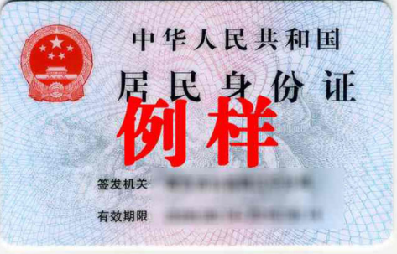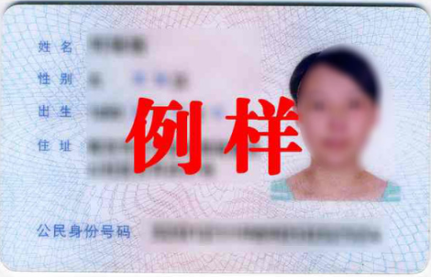



附件六：

**投标人承诺**

项目名称：中国重汽集团大同齿轮有限公司厂房屋顶采光板及脊梁盖板更换项目

日期： 年 月 日

|  |
| --- |
| 投标人承诺：  我公司承诺遵守贵公司由于招标人公司政策变化引起的随时终止项目的要求并承担由此带来的一切损失。 |

## 投标人名称 (盖章)： 法定代表人或授权代表(签字)：

附件七：

**保密承诺函**

项目名称：中国重汽集团大同齿轮有限公司厂房屋顶采光板及脊梁盖板更换项目

**中国重汽集团大同齿轮有限公司：**

我代表（投标人名称）对招标人的商业秘密作如下承诺：

无论是否中标、是否签署合同，对获得的招标人商业秘密（包括但不限于产品和/或装备的技术文件、制造文件、实验文件和销售及售后服务文件等，如报告、通知、记录、会议纪要、备忘录、图纸、草图、样品、模型、企业标准、软件；不论以何种形式提供，如光盘、磁盘、录像带、照片或其他表述，无论该信息是以口头还是书面方式还是何种语言提供、是否标识为保密，也无论该等信息储存于任何载体）承担保密责任。

投标人：（盖章）

法定代表人（委托代理人）：（签字）

日 期： 年 月 日

附件八：

**企业信誉及实力**

近年承担的类似工程情况表

|  |  |  |  |  |  |  |  |  |  |  |
| --- | --- | --- | --- | --- | --- | --- | --- | --- | --- | --- |
| 序号 | 项目名称 | 项目规模 | 发包人  名称 | 发包人联系人及电话 | 合同价格 | 开、竣工  日期 | 工程质量 | 项目经理 | 技术负责人 | 总监理工程师及电话 |
| 1 |  |  |  |  |  |  |  |  |  |  |
| 2 |  |  |  |  |  |  |  |  |  |  |
| 3 |  |  |  |  |  |  |  |  |  |  |
| 4 |  |  |  |  |  |  |  |  |  |  |
| …… |  |  |  |  |  |  |  |  |  |  |

备注：1.近三年年份要求以合同签订时间为准。

2.本表后附合同协议书的复印件。要求体现企业信誉及实力：企业近三年类似项目业绩（指2022年1月1日至今，以合同签订时间为准）。

附件九：

投标文件**技术**部分目录

|  |  |  |
| --- | --- | --- |
| 序号 | 主要内容 | 索引 |
| 1 | 施工组织设计（格式见附件十） |  |
| 2 | 项目管理机构（格式见附件十一） |  |
| 3 | 技术偏离表（附件十二） |  |
| 4 | 服务质量承诺函（附件十三） |  |
| 5 | 投标人认为需投递的其他材料 |  |
|  |  |  |
|  |  |  |
|  |  |  |
|  |  |  |
|  |  |  |
|  |  |  |
|  |  |  |

投标人名称（盖章）： 法定代表人或授权代表签字：

**注：**1.本表填写投标文件主要内容，以用于开标宣读。

2．“索引”一栏填写该主要内容对应于投标文件的“条款号/页号”。

附件十：

施工组织设计

1．投标人应根据招标文件和对现场的勘察情况，采用文字并结合图表形式，参考以下要点编制本工程的施工组织设计：

1）对本项目的认识（无格式要求）

2）施工组织总设计概述（无格式要求）

3）施工进度计划和各阶段进度的保证措施；

4）各分部分项工程的主要施工方法；

5）工程投入的主要施工机械设备情况、主要施工机械进场计划；

6）劳动力安排计划；

7）确保工程质量的技术组织措施；

8）确保安全生产的技术组织措施；

9）确保文明施工的技术组织措施；

10）确保工期的技术组织措施；

11）周边关系协调。

2．施工组织设计除采用文字表述外可附下列图表，图表及格式要求附后。

附表一 拟投入本工程的主要施工设备表

附表二 拟配备本工程的试验和检测仪器设备表

附表三 劳动力计划表

附表四 计划开、竣工日期和施工进度网络图

**附表一：拟投入本工程的主要施工设备表**

|  |  |  |  |  |  |  |  |  |  |
| --- | --- | --- | --- | --- | --- | --- | --- | --- | --- |
| 序号 | 设备名称 | 型号  规格 | 数 量 | 国别  产地 | 制造  年份 | 额定功率  （KW） | 生产  能力 | 用于施  工部位 | 备注 |
|  |  |  |  |  |  |  |  |  |  |
|  |  |  |  |  |  |  |  |  |  |
|  |  |  |  |  |  |  |  |  |  |
|  |  |  |  |  |  |  |  |  |  |
|  |  |  |  |  |  |  |  |  |  |
|  |  |  |  |  |  |  |  |  |  |
|  |  |  |  |  |  |  |  |  |  |
|  |  |  |  |  |  |  |  |  |  |
|  |  |  |  |  |  |  |  |  |  |
|  |  |  |  |  |  |  |  |  |  |
|  |  |  |  |  |  |  |  |  |  |
|  |  |  |  |  |  |  |  |  |  |
|  |  |  |  |  |  |  |  |  |  |
|  |  |  |  |  |  |  |  |  |  |
|  |  |  |  |  |  |  |  |  |  |
|  |  |  |  |  |  |  |  |  |  |
|  |  |  |  |  |  |  |  |  |  |
|  |  |  |  |  |  |  |  |  |  |
|  |  |  |  |  |  |  |  |  |  |
|  |  |  |  |  |  |  |  |  |  |
|  |  |  |  |  |  |  |  |  |  |
|  |  |  |  |  |  |  |  |  |  |
|  |  |  |  |  |  |  |  |  |  |

**附表二：拟配备本工程的试验和检测仪器设备表**

|  |  |  |  |  |  |  |  |  |
| --- | --- | --- | --- | --- | --- | --- | --- | --- |
| 序号 | 仪器设备  名 称 | 型号  规格 | 数 量 | 国别  产地 | 制造  年份 | 已使用台  时 数 | 用 途 | 备注 |
|  |  |  |  |  |  |  |  |  |
|  |  |  |  |  |  |  |  |  |
|  |  |  |  |  |  |  |  |  |
|  |  |  |  |  |  |  |  |  |
|  |  |  |  |  |  |  |  |  |
|  |  |  |  |  |  |  |  |  |
|  |  |  |  |  |  |  |  |  |
|  |  |  |  |  |  |  |  |  |
|  |  |  |  |  |  |  |  |  |
|  |  |  |  |  |  |  |  |  |
|  |  |  |  |  |  |  |  |  |
|  |  |  |  |  |  |  |  |  |
|  |  |  |  |  |  |  |  |  |
|  |  |  |  |  |  |  |  |  |
|  |  |  |  |  |  |  |  |  |
|  |  |  |  |  |  |  |  |  |
|  |  |  |  |  |  |  |  |  |
|  |  |  |  |  |  |  |  |  |
|  |  |  |  |  |  |  |  |  |
|  |  |  |  |  |  |  |  |  |
|  |  |  |  |  |  |  |  |  |
|  |  |  |  |  |  |  |  |  |
|  |  |  |  |  |  |  |  |  |

**附表三：劳动力计划表**

|  |  |  |  |  |  |  |  |
| --- | --- | --- | --- | --- | --- | --- | --- |
| 工种 | 按工程施工阶段投入劳动力情况 | | | | | | |
|  |  |  |  |  |  |  |  |
|  |  |  |  |  |  |  |  |
|  |  |  |  |  |  |  |  |
|  |  |  |  |  |  |  |  |
|  |  |  |  |  |  |  |  |
|  |  |  |  |  |  |  |  |
|  |  |  |  |  |  |  |  |
|  |  |  |  |  |  |  |  |
|  |  |  |  |  |  |  |  |
|  |  |  |  |  |  |  |  |
|  |  |  |  |  |  |  |  |
|  |  |  |  |  |  |  |  |
|  |  |  |  |  |  |  |  |
|  |  |  |  |  |  |  |  |
|  |  |  |  |  |  |  |  |
|  |  |  |  |  |  |  |  |
|  |  |  |  |  |  |  |  |
|  |  |  |  |  |  |  |  |
|  |  |  |  |  |  |  |  |
|  |  |  |  |  |  |  |  |
|  |  |  |  |  |  |  |  |
|  |  |  |  |  |  |  |  |

单位：人

**附表四：计划开、竣工日期和施工进度网络图**

1．投标人应递交施工进度网络图或施工进度表，说明按招标文件要求的计划工期进行施工的各个关键日期。

2．施工进度表可采用网络图和（或）横道图表示。

附件十一：

**项目管理机构**

**附表一：项目管理机构组成表**

|  |  |  |  |  |  |  |  |
| --- | --- | --- | --- | --- | --- | --- | --- |
| 职务 | 姓名 | 职称 | 执业或职业资格证明 | | | | 备注 |
| 证书名称 | 级别 | 证号 | 专业 |
|  |  |  |  |  |  |  |  |
|  |  |  |  |  |  |  |  |
|  |  |  |  |  |  |  |  |
|  |  |  |  |  |  |  |  |
|  |  |  |  |  |  |  |  |
|  |  |  |  |  |  |  |  |
|  |  |  |  |  |  |  |  |
|  |  |  |  |  |  |  |  |
|  |  |  |  |  |  |  |  |
|  |  |  |  |  |  |  |  |
|  |  |  |  |  |  |  |  |
|  |  |  |  |  |  |  |  |
|  |  |  |  |  |  |  |  |
|  |  |  |  |  |  |  |  |
|  |  |  |  |  |  |  |  |
|  |  |  |  |  |  |  |  |
|  |  |  |  |  |  |  |  |
|  |  |  |  |  |  |  |  |
|  |  |  |  |  |  |  |  |
|  |  |  |  |  |  |  |  |
|  |  |  |  |  |  |  |  |
|  |  |  |  |  |  |  |  |
|  |  |  |  |  |  |  |  |

**附表二：项目经理简历表**

项目经理应附建造师执业资格证书、注册证书、安全生产考核合格证书、身份证、职称证、

学历证、养老保险复印件及未担任其他在施建设工程项目项目经理的承诺书，管理过的项目

业绩须附合同协议书。类似项目限于以项目经理身份参与的项目。

|  |  |  |  |  |  |
| --- | --- | --- | --- | --- | --- |
| 姓 名 |  | 年 龄 |  | 学历 |  |
| 职 称 |  | 职 务 |  | 拟在本工程任职 | 项目经理 |
| 注册建造师执业资格等级 | | | 级 | 建造师专业 |  |
| 安全生产考核合格证书 | | |  | | |
| 毕业学校 | 年毕业于 学校 专业 | | | | |
| 主要工作经历 | | | | | |
| 时 间 | 参加过的类似项目名称 | | | 工程概况说明 | 发包人及联系电话 |
|  |  | | |  |  |
|  |  | | |  |  |
|  |  | | |  |  |
|  |  | | |  |  |
|  |  | | |  |  |
|  |  | | |  |  |
|  |  | | |  |  |
|  |  | | |  |  |
|  |  | | |  |  |
|  |  | | |  |  |

**附表三：项目技术负责人简历表**

（一）项目技术负责人应附身份证、职称证、学历证、养老保险复印件及作为项目负责人管理过的项目业绩，须附合同协议书。

|  |  |  |  |
| --- | --- | --- | --- |
| 岗位名称： | | | |
| 姓名 |  | 年龄 |  |
| 性别 |  | 毕业院校 |  |
| 学历和专业 |  | 毕业时间 |  |
| 拥有的职业资格 |  | 专业职称 |  |
| 职业资格证书编号 |  | 工作年限 |  |
| 主  要  工  作  业  绩  及  担  任  的  主  要  工  作 | | | |

**附表四：项目管理班子成员资格证明文件（格式由施工方自定）**

附：作为项目负责人承担的类似工程业绩合同协议书、项目班子管理人员（施工员、预算员、材料员、质检员、安全员）的技能上岗证书等复印件；

附件十二：

技术偏离表

项目名称： (XX项目)

|  |  |  |  |  |
| --- | --- | --- | --- | --- |
| 序号 | 招标文件条款号 | 招标文件条款内容 | 偏离 | 说明 |
|  |  |  |  |  |
|  |  |  |  |  |
|  |  |  |  |  |
|  |  |  |  |  |
|  |  |  |  |  |
|  |  |  |  |  |

投标人名称（盖章）： 法定代表人或授权代表签字：

附件十三：

**服务质量承诺函**

项目名称: **项目**

**中国重汽集团大同齿轮有限公司：**

我代表(投标单位名称)为保证中标产品的质量特作如下承诺：

投标人：（盖章）

法定代表人（委托代理人）：（签字）

日 期： 年 月 日

附件十四：

投标文件商务部分目录

|  |  |  |
| --- | --- | --- |
| 序号 | 主要内容 | 索引（页码） |
| 1 | 开标一览表（附件十五） |  |
| 3 | 投标清单报价表（附件十六） |  |
| 4 | 投标人承诺函（附件十七） |  |
|  | 服务承诺函（附件十八） |  |
| 5 | 商务偏离表（附件十九） |  |
| 6 | 投标人认为需投递的其他材料 |  |
|  |  |  |
|  |  |  |
|  |  |  |
|  |  |  |
|  |  |  |

**附件十五：**

**开标一览表**

|  |  |  |  |  |
| --- | --- | --- | --- | --- |
| 项目名称 | 大齿公司厂房屋顶采光板及脊梁盖板更换项目 | | | |
| 投标单位名称 |  | | | |
| 总报价（万元，含税价） |  | | | |
| 税率 | 9% | | | |
| 质量目标 | 合格 | | | |
| 工期 | 60个日历日 | | | |
| 质量保修期 | 五年 | | | |
| 项目经理 | 级别 |  | 编号 |  |
| 特殊说明： | | | | |
| 本投标人完全认同招标文件的各项条款要求： | | | | |
| 投标人确认（签字）： | | | | |

投标人：（盖章） 法定代表人：（签字盖章）

年 月 日

**注：**1.本表填写投标文件主要内容，以用于开标宣读。

2．“索引”一栏填写该主要内容对应于投标文件的“条款号/页号”。

附件十六：

投标清单报价表

|  |  |  |  |  |  |  |  |
| --- | --- | --- | --- | --- | --- | --- | --- |
| **序号** | **项目名称** | **规格、做法** | **单位** | **工程量** | **单价**  **（****含税，元）** | **总价 （含税，元）** | 备注 |
| 1 | 拆除部分厂房采光板 | 拆除屋顶采光板，拆除后垃圾由施工方清理外运 | ㎡ | 3500 |  |  | 总装车间两层，其他一层 |
| 2 | 清洗部分厂房采光板 | 清洗底层采光板/顶面/单面，确保干净无灰尘 | ㎡ | 2170 |  |  | 不含总装车间 |
| 3 | 更换部分厂房采光板 | 采用原采光板材质规格替换，拆除原采光带产生的屋面破损，按原屋面做法恢复 | ㎡ | 3500 |  |  | 底层：2mm厚玻璃钢采光板/平面/A470*405㎡  顶层：2mm厚玻璃钢采光板/瓦楞/A840*1135㎡;2mm厚玻璃钢采光板/瓦楞/A470*1425㎡;  2mm厚玻璃钢采光板/瓦楞/A1000*535㎡; |
| 4 | 拆除部分厂房脊梁盖板 | 拆除厂房损坏的屋顶脊梁盖板，垃圾外运 | ㎡ | 595 |  |  |  |
| 5 | 更换部分厂房脊梁盖板 | 采用同类型脊梁盖板材质替换，拆除原脊梁盖板产生的屋面破损，按原屋面做法恢复 | ㎡ | 595 |  |  | 0.5mm厚/蓝色/彩钢铁皮/折弯 |
| 税率% | | | | |  | | |
| 项目总合计（不含税，元） | | | | |  | | |
| 项目总合计（含税，元） | | | | |  | | |

**注**：1、投标人不得修改清单中内容，不得增加、删除清单项，如有偏离可填写偏离表格。

2、招标人可根据实际工作需要，对清单内容进行增减。

3、报价表中单价为**综合单价；**本工程采用**固定综合单价**的合同价格形式，单价不变，据实工程量结算。**所有清单价格按照总价下浮比例等比例下浮。**

4、清单以外新增项目净报费率见合同文本。

5、工程量清单报价格式中所有需要填报的单价和合价，投标人均应填报，每一项目只允许有一个报价，未填报的单价和合价视为此项费用已包含在工程量清单的其他单价或合价中。

6、**投标人在投标报价时应综合考虑以下费用**：

1）因招标文件及合同特殊要求而发生的费用；

2）工程量清单没有体现而施工中又必然发生的费用；

3）投标人投标报价时应充分考虑招标文件\第四章 合同主要条款中相关约定；

4）考虑合同明示和暗示的所有责任、义务及不可抗力以外的一切风险因素等所发生的所有费用；

5）不允许投标单位采用不平衡报价，如发现非客观因素不平衡报价，招标人有权对中标清单的高报价部分予以调低价格，并同步调低中标总价。

附件十七：

投标人承诺函

项目名称： (XX项目)

日期： 年 月 日

投标人承诺函

|  |
| --- |
| 投标人承诺：  我公司承诺遵守贵公司由于招标人公司政策变化引起的随时终止项目的要求并承担由此带来的一切损失。 |

投标人名称（盖章）： 法定代表人或授权代表签字：

附件十八

**服务承诺函**

项目名称： **项目**

**中国重汽集团大同齿轮有限公司：**

我代表（投标单位名称）对中标合同产品的服务作如下承诺：

投标人：（盖章）

法定代表人（委托代理人）：（签字）

日 期： 年 月 日

附件十九：

商务偏离表

项目名称： (XX项目)

|  |  |  |  |  |
| --- | --- | --- | --- | --- |
| 序号 | 招标文件条款号 | 招标文件条款内容 | 偏离 | 说明 |
|  |  |  |  |  |
|  |  |  |  |  |
|  |  |  |  |  |
|  |  |  |  |  |
|  |  |  |  |  |
|  |  |  |  |  |

投标人名称（盖章）： 法定代表人或授权代表签字：

第三章 施工内容及技术要求

**一、施工内容**

施工内容见《投标清单报价表》。

**二、施工方案**

（1）部分厂房屋面顶层、底层更换采光板,采用原材质替换，拆除原采光板产生的屋面破损，按原屋面做法恢复。

（2）部分厂房屋面底层采光板清洗,确保干净无灰尘、无损坏。

（3）部分厂房屋面整体更换脊梁盖板,采用原材质替换，拆除原脊梁盖板产生的屋面破损，按原屋面做法恢复。

**三、安全文明施工要求**

1.施工不得扰民，不得影响甲方正常办公，施工方应提前与甲方方沟通材料堆放场所，按照甲方方要求的内容进行材料运输及堆放。

2.施工现场周围设置封闭式围挡，并做到坚固、稳定、整洁美观，将施工区域和非施工区域封闭隔离，合理设置施工出入口。

**四、其他施工要求**

1. 施工方在施工中要严格按照国家、行业标准和企业规范，并随时接受甲方的检查。

2. 施工方在施工中必须严格按施工工艺要求操作，保证施工质量。

3. 甲方方提供水源、电源便于施工方接入。

4.对进场的材料、备件、半成品（构件）必须是国内知名厂家的产品。必须符合合同要求和国家有关标准，具有出厂合格证，注明厂名、产品型号、规格、出厂日期和检查编号等。材料管理应按以下规定执行：

a)材料型号规格应符合标书要求，如有偏离只能优于标书标准。

b)材料质量应符合国家或部颁标准。每批材料应有合格证或质保书。

c)材料进场前，施工方必须将材料的出厂合格证（注明厂名、产品型号、规格、出厂日期和检查编号等）和质量保证书交由甲方方认可。进口材料必须有商品检验单复印件，未经商检不得使用。

d)甲方方可以对施工方使用的材料进行查验，发现与技术文件要求不一致的，施工方承担按照报价书上写明的单价的假一罚三的违约金，但是经甲方方确认其性能无差异或更为优越者除外。

5.施工方使用代用材料或更换外购设备，必须经过甲方同意，要以修改通知单为依据。

6.对施工中完成的阶段成果（隐蔽工程、分项工程、主要部位），由施工方提出申请，甲方方组织检验和验收，签署阶段成果检验验收记录。

7.如果在施工或调试过程中发生质量事故，施工方应及时查明原因，制订解决方案，并以书面形式报告甲方，并按商定的处理方案实施。

8.如果施工方不能满足质量要求而被甲方责令停工超过三次，甲方有权要求施工方停工并撤出施工现场。本合同终止，施工方承担违约责任。

**五、工程进度**

1、施工方必须听候甲方的施工安排。

2、甲方将随时检查和监督施工方施工进度执行情况，并协调各方，使外部环境条件能满足施工要求。

3、由于施工方原因而未能按甲方规定的时间按期交工验收，施工方要承担违约责任和经济处罚。

4、施工方要尽可能的做好保障工期的各种预案，对于遇重污染天气，市政府要求的停产停工造成的工期延误情况，由施工方自行承担。

5、对于甲方安排的突发性紧急抢修工作，施工方需在接到甲方通知后一小时内到场，全力配合，对于拒不执行的，甲方有权进行处罚或终止合同。

**六、文明施工**

1. 施工方应建立文明施工管理制度，保证施工现场井然有序。

2. 施工方在施工过程中应负责对现场的一切设施和施工工程的成品、半成品进行保护并承担费用。

3、施工方应有统一着装（工作服），费用由施工方负担。

2、施工方甲方存在交叉作业的情况下，应保证甲方工作的正常进行。

3、施工方的施工设备、工具箱和材料等不允许堆放在通道上。施工方制作的半成品、部件等未安装前应码放整齐。

4、施工方应保持本单位施工区域内的清洁卫生，每天下午下班后必须整理、清扫干净施工的设备和场地，废料集中放置，垃圾倒在指定地方。

5、凡使用电焊机、切割机、砂轮机等设备作业时，并应注意周围环境，避免焊渣、火星乱溅而影响他人作业或损坏设备及地面。

6、施工方应安排好其施工人员的食宿，保证施工人员的身体健康，费用施工方自理。

**七、安全要求**

1. 施工方应对其施工人员进行安全教育，并对他们的安全负责，保证施工现场的各项作业均遵守相关的国家安全标准规范，严禁违章操作。

2. 施工方要遵守甲方单位内部的各项规章制度，按要求办理各种安全、出入等手续，接收安全监督和考核，手续费用由施工方负担。

3、施工单位在施工前必须到甲方有关部门办理接电、动火手续，现场施工人员必须备有接电、动火手续复印件，以备有关部门检查。

4、工程开工前, 施工方应为项目人员生命财产办理保险，支付保险费用。如果因施工方未办理保险而造成的任何损失全部由施工方负责。

5、施工人员进入施工现场必须穿戴安全帽、工作服和工作鞋，特殊工种要配置相应的劳保服装和工具。

6、施工方应在其施工区域内设置安全警示标志，特殊区域、特殊位置应专门设置有针对性的安全警示标志。

7、施工方应由专业电工负责本单位施工所用设备的临时供电和线路的安全检查。在施工现场，非电工人员不得擅自插接电源。

8、施工过程中凡利用厂房建筑结构作为起吊或搬运设备承力点时，必须书面申请并得到批准后方可操作。如果未经过批准或超负荷使用，责任人将承担发生的一切后果。

9、电、焊、气割、起重、升降机、登高架设作业、汽车驾驶等特殊工种必须持有国家相关部门颁发的特种作业人员操作证上岗，决不允许无证人员上岗操作。涉及危险作业（动火、有限空间、临时线、高空作业等）的必须按照甲方相关规定办理审批手续。

10、电焊机、切割机、砂轮机、气瓶等设备应按安全标准规范合理摆放、固定和使用。

11、高空作业应有安全保护措施。对生产过程中的吊装、运输等危险性较大的工作必须责任到人，并派专人指挥。起吊重物时必须先检查吊具、吊索的工作状态，捆扎牢固，有棱角的物件加垫物，防止磨损或割断绳索。

**八、环保要求**

1、现场需作降尘处理，防止扬尘污染环境。

2、严禁将污水排放至雨水管道。

3、施工过程中产生的固废、危废由施工方按照国家法律法规的相关要求寻找具备资质的第三方规范处置。

4、对于重污染天气，施工方应遵循市政府的停产停工要求。

**九、质保期**

所有施工工程的质保期均按照行业规定。

1．地基基础工程、主体结构工程为国家规定的该工程合理使用年限。

2．土建工程为1年，屋面防水、有防水要求的卫生间、房间和外墙面的防渗漏为5年；

3．装修工程为2年 。

4．电气管线、上下水管线、设备安装为2年。

5．室外的上下水和小区道路等市政公用工程为2年。

**本项目属于综合工程，质保期5年**。质量保修期自工程竣工验收合格之日起计算， 施工方在质保期内负责对工程质量进行包修，费用由责任方承担。在质保期内，承包内容出现的任何质量问题，施工方在接到甲方的通知后24小时内到达现场整改，并按要求期限整改。

**十、其它**

1.投标人承诺对参与该项目所获得的与招标人产品相关的所有信息都予以保密，并承担与此相关的所有法律责任。

2.其余未尽事宜，投标人应与招标人指派的答疑人员充分沟通，理解认可并接受相关技术规范及服务要求。

**十一、工程量及报价说明**

1. 按照甲方明确的附件清单进行报价，其报价应包括所需人工费、材料费（部分明确不含材料的除外）、施工机械使用费、利润、管理费等所有费用，税金按百分比单独核算。

2. 投标报价应参照最新版中华人民共和国国家标准《建设工程工程量清单计价规范》、《房屋建筑与装饰工程工程量计算规范》、《安装工程工程量计算规范》。

3. 投标清单报价应全面涵盖招标文件约定的投标人中标后施工、竣工、交付本工程并维修其任何缺陷所需要履行的责任和义务的全部费用。

4. 投标报价中应考虑招标文件中要求投标人承担的风险范围以及相关的费用。

第四章 SRM非生产供应商注册操作手册

浏览器中输入地址;

<http://ecaitong.sinotruk.com:8012/#/login>

1.点击立即注册

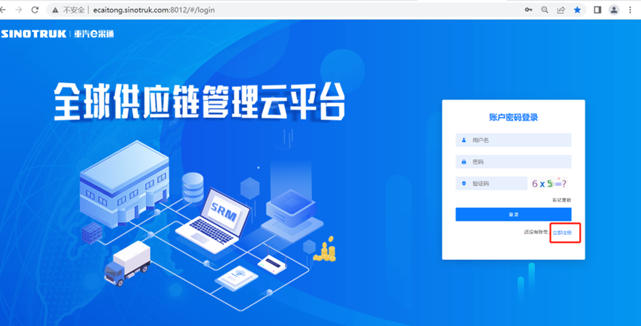

2.填写手机号码（没有注册过的）

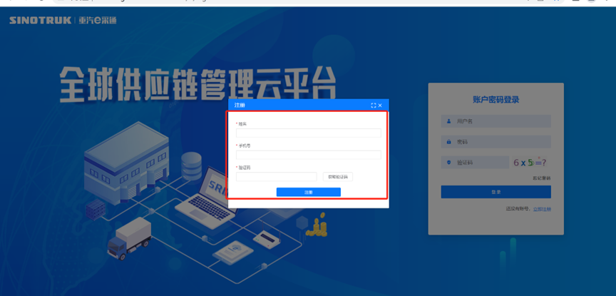

3.注册成功登录这个手机号码的账号进入系统，点击供应商注册

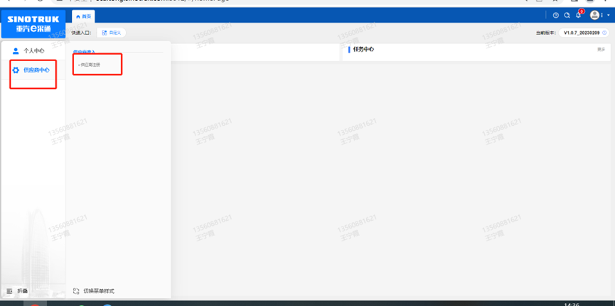

4.点击新增

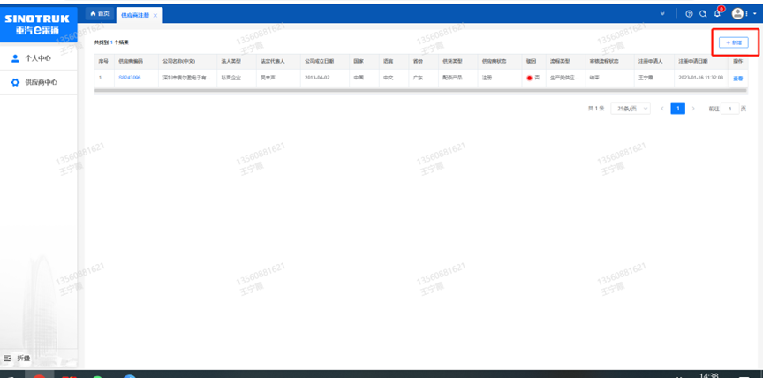

1. 按要求填写所有信息，注意非生产类要填写合作单位，最后提交审批

## 审批通过后，注意记录本单位的“供应商代码”，代码用于登录系统后应标。登录信息如下：

用 户 名：gys+供应商代码

初始密码：scm@2022

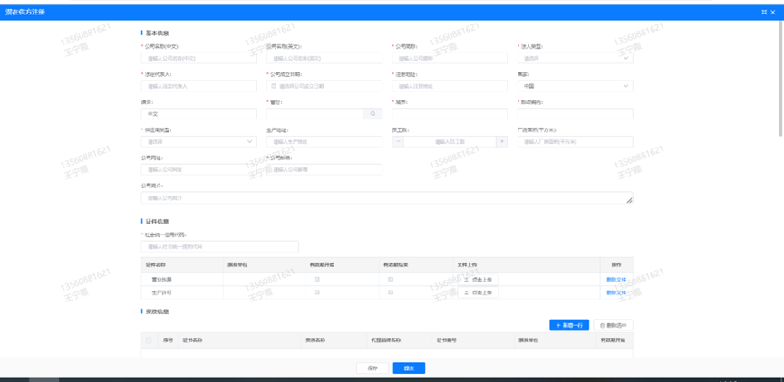

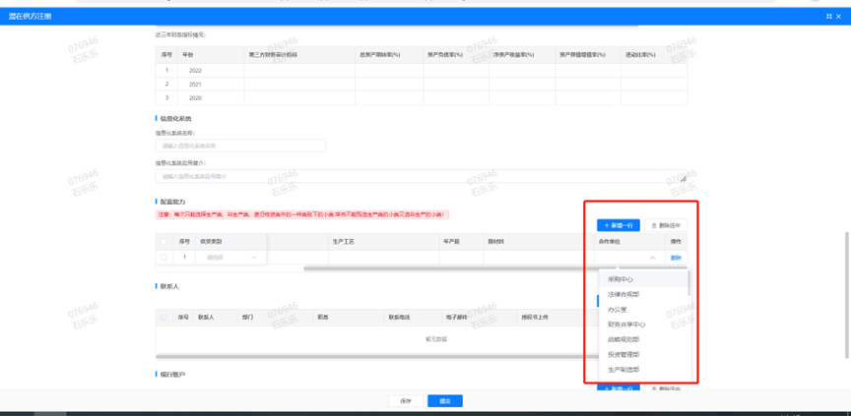

**注册过程中需注意以下信息的填写：**

1. **项目名称“大同齿轮公司厂房屋顶采光板及脊梁盖板更换项目”；**
2. **采购形式编号“CGZX2025080103”；**

**3.业务主管部门选择“保卫保障部”。**

**SRM系统供应商用户手册**

系统网址：https://ecaitong.sinotruk.com:8012/#/login。

用 户 名：gys+供应商代码

初始密码：scm@2022

**1.供应商应标**

路径：招投标中心-非生产类招投标-供应商应标

点击应标，上传文件之后点击提交。

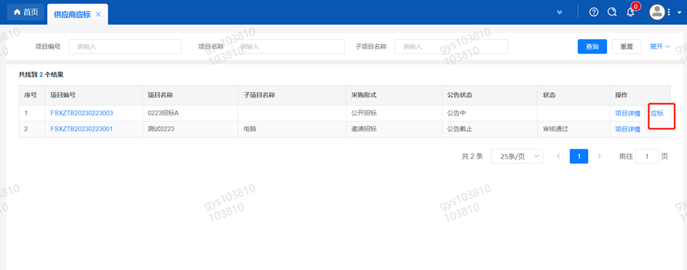

**2.供应商投标**

路径：招投标中心-非生产类招投标-供应商投标

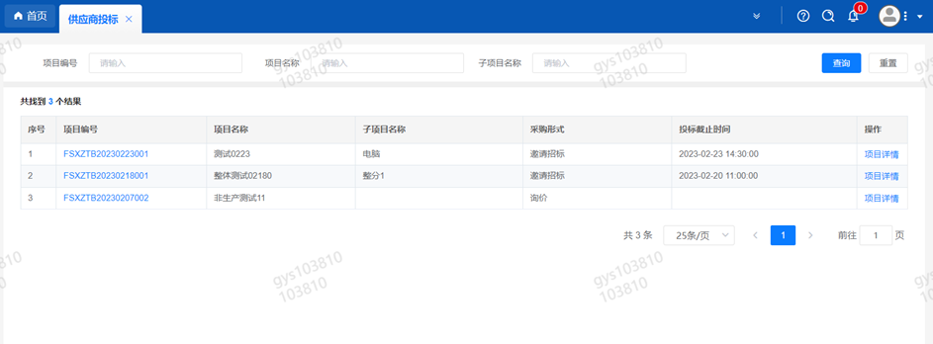

点击投标按钮，进入详情页，输入投标报价并上传相应的附件。

**请注意，投标报价单位为万元含税**

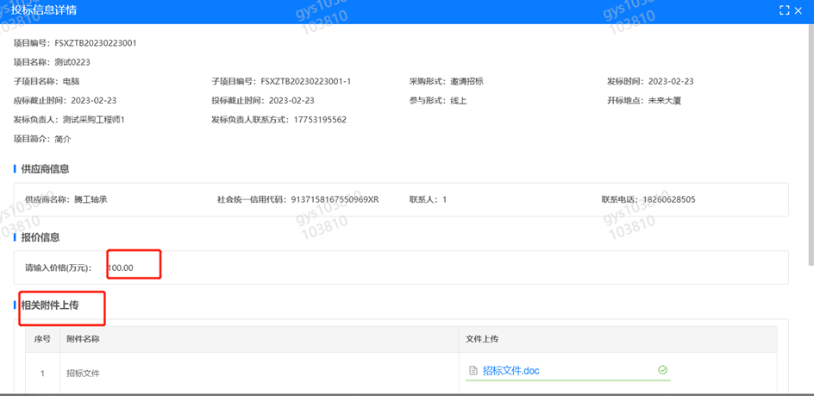

**3.供应商技术标澄清函**

路径：招投标中心-非生产类招投标-供应商技术标澄清函

点击编辑按钮进入系统，上传技术标澄清函。

**4.供应商报价**

路径：招投标中心-非生产类招投标-供应商报价

点击报价按钮进入报价详情界面，请在此轮报价起止时间内报价，否则无法报价。

**请注意，报价单位为万元含税**

**5.供应商澄清报价**

路径：招投标中心-非生产类招投标-供应商澄清报价

招标发起人接收建议价的同时会给供应商发送澄清报价，供应商在此界面进行澄清报价，点击编辑按钮进入澄清报价详细界面，输入价格并上传澄清函，之后点击提交。

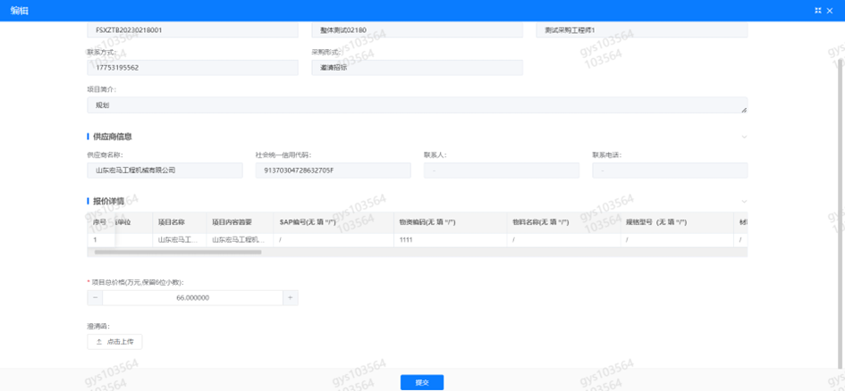

**6.供应商查看中标通知**

路径：招投标中心-非生产类招投标-中标项目

点击查看进入查看中标项目详情

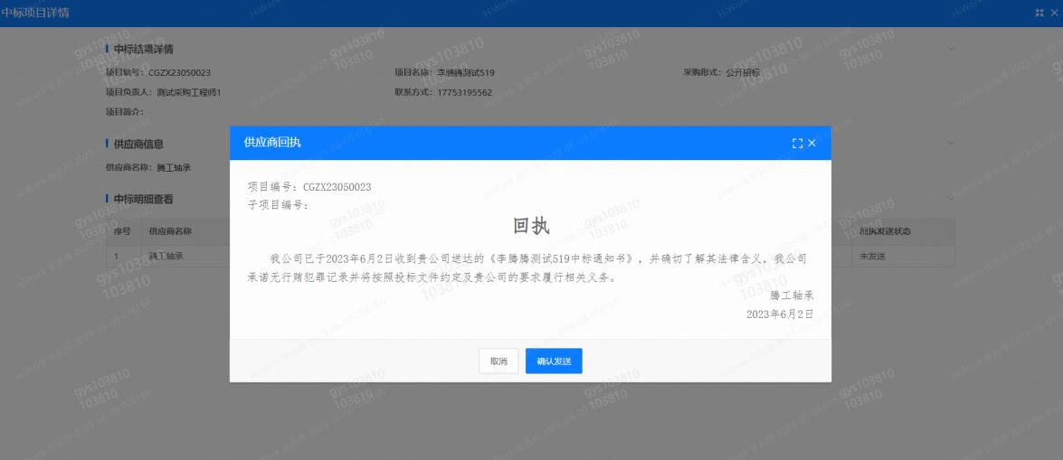

点击查看按钮查看中标通知，点击发送按钮给项目负责人发送回执，发送回执之后回执发送状态变为已发送。

**7、评标纪律**

路径：招投标中心-非生产类招投标-供应商投标

供应商投标时会弹窗展示评标纪律，要求供应商勾选我已阅知并保证遵守评标记录之后点击确定按钮进入投标界面。

